小学1-6英语单词表（人教版）
解释
序号
1
数字Number
one
1
2
2
two
3
three
3
4
four
4
5
five
5
6
six
6
7
seven
7
8
eight
8
9
nine
9
10
11
12
13
14
15
16
17
18
19
20
21
22
23
24
25
26
27
28
29
30
31
32
33
34
35
36
37
38
39
40
41
42
43
44
ten
eleven
twelve
10
11
12
13
14
15
16
17
18
19
20
30
40
50
60
70
thirteen
fourteen
fifteen
sixteen
seventeen
eighteen
nineteen
twenty
thirty
forty
fifty
sixty
seventy
eighty
80
90
ninety
hundred
million
thousand
first
second
third
fourth
fifth
sixth
seventh
eighth
百
百万
千
第一
第二
第三
第四
第五
第六
第七
第八
第九
第十
第十一
第十二
儿童节
感恩节
ninth
tenth
eleventh
twelfth
Children’s Day
Thanksgiving
Dragon Boat
Festival
Flag Day
Lantern festival
Mid-Autumn
教室 Classroom
45
端午节
46
47
48
49
国旗日
元宵节
中秋节
第 1 页，共 20 页
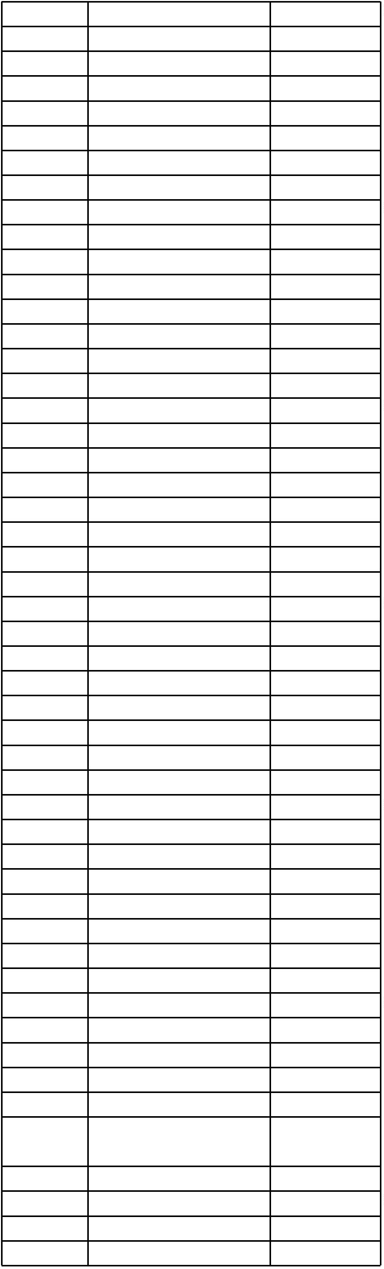

小学1-6英语单词表（人教版）
50
51
52
53
54
55
56
57
58
59
60
61
62
63
64
65
66
67
68
69
70
71
72
73
74
75
76
77
78
79
80
81
82
83
84
85
86
87
88
89
90
91
92
93
94
95
96
97
98
99
100
bag
book
paper
pen
pencil
ruler
chair
desk
书包
书
纸
钢笔
铅笔
尺子
椅子
书桌
作业
铅笔盒
单词
字典
图书卡
学校
卡片
字母
homework
pencil-box
word
dictionary
library card
school
card
letter
课程
middle school
Chinese
Maths
中学
语文
数学
Science
Music
科技课
音乐课
英语
English
physics
chemistry
geography
运动类sport
ball
basketball
skipping-rope
football
table-tennis
high jump
swimming
cycling
ear
物理
化学
地理
球
篮球
跳绳
足球
乒乓球
跳高
游泳
骑自行车
耳朵
手
hand
arm
eye
head
foot
mouth
leg
nose
手臂
眼睛
头
足
嘴巴
腿
鼻子
头发
肩膀
hair
shoulder
食物food
meat
noodles
bread
t肉
面条
面包
第 2 页，共 20 页
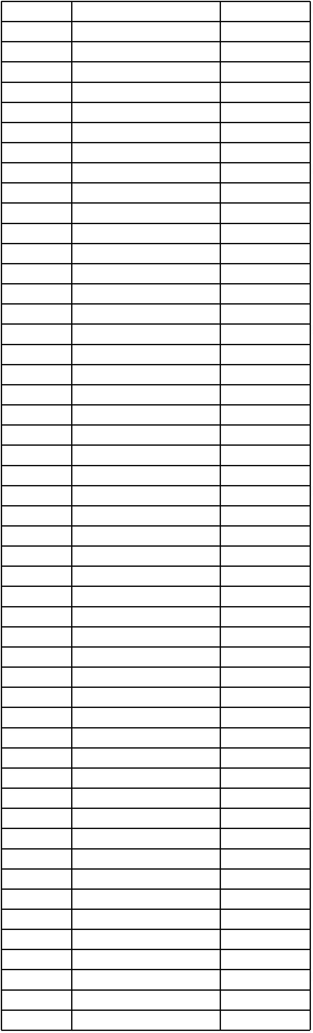

小学1-6英语单词表（人教版）
米饭
101
102
103
104
105
106
107
108
109
110
111
112
113
114
115
116
117
118
119
120
121
122
123
124
125
126
127
128
129
130
131
132
133
134
135
rice
sweets
peanut
biscuit
soup
juice
cake
wine
milk
糖果
花生
饼干
汤
果汁
蛋糕
酒
牛奶
鱼肉
冰激凌
快餐
巧克力
奶酪
鸡蛋
热狗
香肠
茶
fish
ice-cream
fast food
chocolate
cheese
egg
hot dog
sausages
tea
chips
薯条
月饼
汉堡
可乐
moon cake
hamburger
cola
水果fruit
apple
苹果
梨子
pear
mango
banana
grandma
cousin
sister
芒果
香蕉
祖母
堂兄弟
姐妹
grandparent
son
祖父母
儿子
称呼
friend
children
朋友
孩子们
孩子（单数
）
136
child ）
137
138
139
140
141
142
143
144
145
146
147
148
149
150
boy
girl
queen
kin
男孩
女孩
女王
亲戚
men
男人(复数)
女人(复数)
笔友
women
pen friend
职业
teacher
doctor
driver
nurse
farmer
pupil
老师
医生
司机
护士
农民
小学生
第 3 页，共 20 页
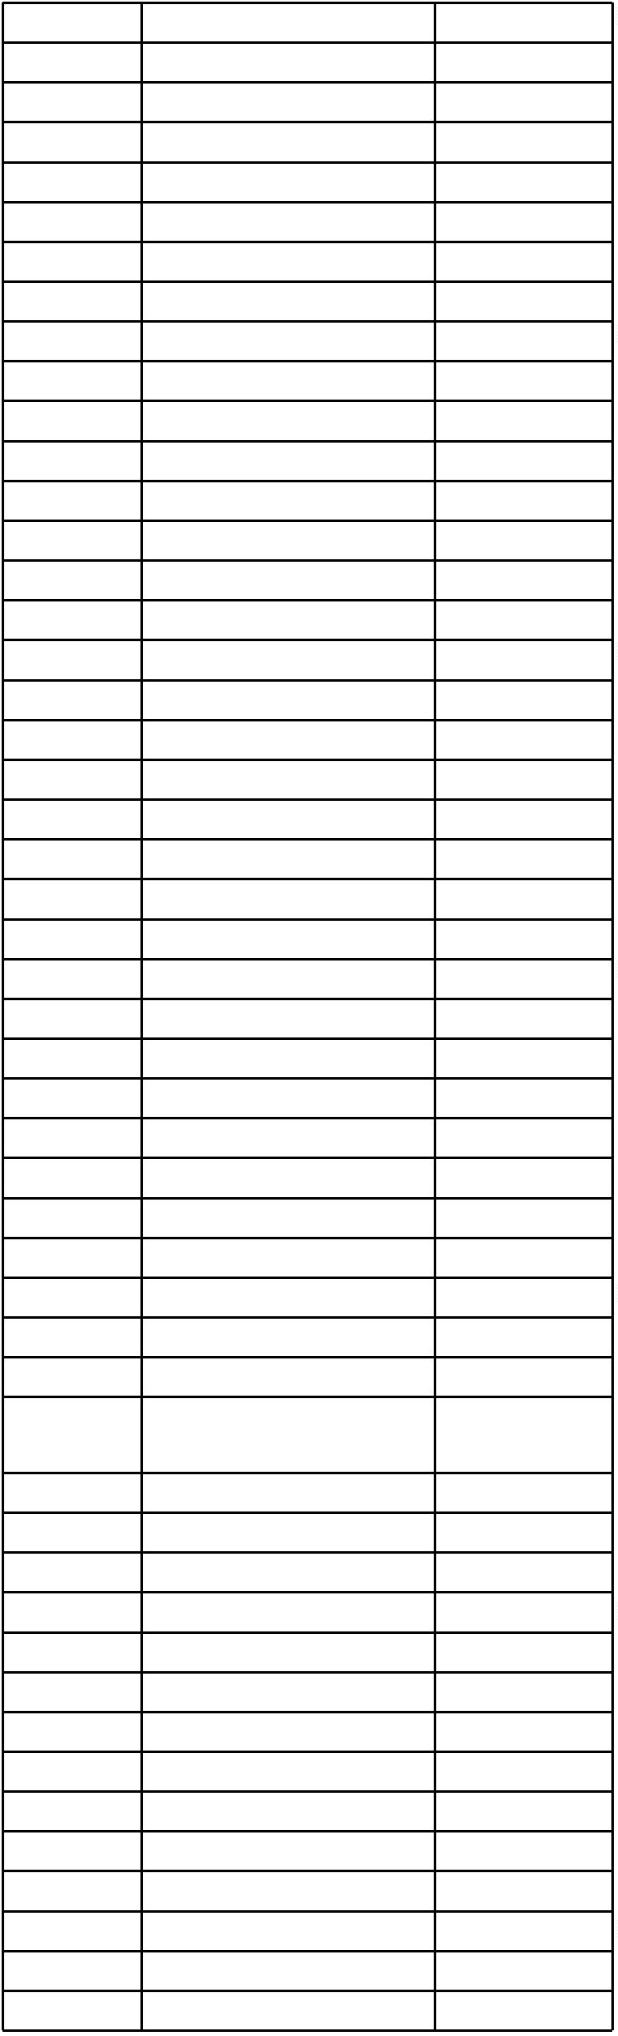

小学1-6英语单词表（人教版）
工人
151
152
153
154
155
156
157
158
159
160
161
162
163
164
165
166
167
168
169
170
171
172
173
174
175
176
177
178
179
180
181
182
183
184
185
186
187
188
189
190
191
192
193
194
195
196
197
198
199
200
201
worker
clown
小丑
守门员
消防员
杂技演员
画家
goalkeeper
fireman
acrobat
painter
postman
policeman
pilot
邮递员
警察
飞行员
宇航员
模范
astronaut
model
音乐类
music
erhu
guitar
drum
音乐
二胡
吉他
鼓
zithe
pop music
song
古筝
流行音乐
歌曲
Classical music
television
electricity
phone
电脑Computer
keyboard
monitor
laser printer
mouse
video
古典音乐
电视
电
电话
键盘
显示器
激光打印机
鼠标
录像带
图标
icon
address
information
message
E-card
E-mail
地址
信息
信息
电子贺卡
电子邮件
大自然类
sea
river
island
stone
mountain
hill
water
lake
tree
flower
sky
cloud
sun
bamboo
fire
海
河流
岛
石头
大山
小山
水
湖
树
花
天空
云
太阳
竹子
火
第 4 页，共 20 页


小学1-6英语单词表（人教版）
世界
202
203
204
205
206
207
208
209
210
211
212
213
214
215
216
217
218
219
220
221
222
223
224
225
226
227
228
229
230
231
232
233
234
235
236
237
238
239
240
241
242
243
244
245
246
247
248
249
250
251
252
world
娱乐
Barbie doll
teddy bear
jigsaw
芭比娃娃
玩具熊
拼图游戏
风筝
kite
slide
swing
chess
滑梯
秋千
国际象棋
颐和园
the Summer Palace
Science Museum 科学博物馆
Ming Tombs
城市 City
Washington D.C.
New York
San Francisco
Canada
明陵
华盛顿
纽约
旧金山
加拿大
悉尼
Sydney
Hong Kong
Tibet
Harbin
天气Weather
warm
香港
西藏
哈尔滨
温暖
热的
hot
cool
cold
rainy
sunny
windy
snowy
wet
凉爽的
寒冷的
下雨的
阳光充足的
刮风的
下雪
湿的
疼痛
headache
stomachache
cold
头痛
胃痛
感冒
发烧
fever
问候
hello
你好
谢谢
thank you
good morning
good afternoon
Good luck.
Happy birthday.
How are you?
Fine.
You’re welcome!
say hello to
感觉 Feeling
sad
早上好
下午好
好运
生日快乐
你好吗？
很好
不客气!
打招呼
悲伤的
恶的
hungry
thirsty
渴的
第 5 页，共 20 页


小学1-6英语单词表（人教版）
253
254
255
256
257
258
259
260
261
262
人称
he
I
他
I我
它
it
my
she
they
we
you
your
我的
她
他们
我们
你(你们)
你(你们)的
他们（宾格
）
263
them
264
265
266
267
268
269
270
271
272
273
274
275
276
277
278
279
280
281
282
283
284
285
286
287
288
289
290
291
292
293
294
295
296
297
298
299
300
301
302
303
me
us
myself
their
mine
yours
hers
我
我们
我自己
他们的
我的
你(你们)的
她的
his
他的
herself
指示代词
this
that
these
those
here
there
all over
疑问词
how
她自己
这个
那个
这些
那些
这里
那里
到处
怎么
什么
what
where
why
哪里
为什么
多少
how much
whose
副词
谁的
now
about
any
bit
every
现在
关于
一些
一点
每一个
为了
for
by
乘
Sports day
turn on
stand up
point to
sit down
one day
have breakfast
have lunch
运动日
开灯
起立
指向
坐下
一天
吃早饭
吃午饭
第 6 页，共 20 页
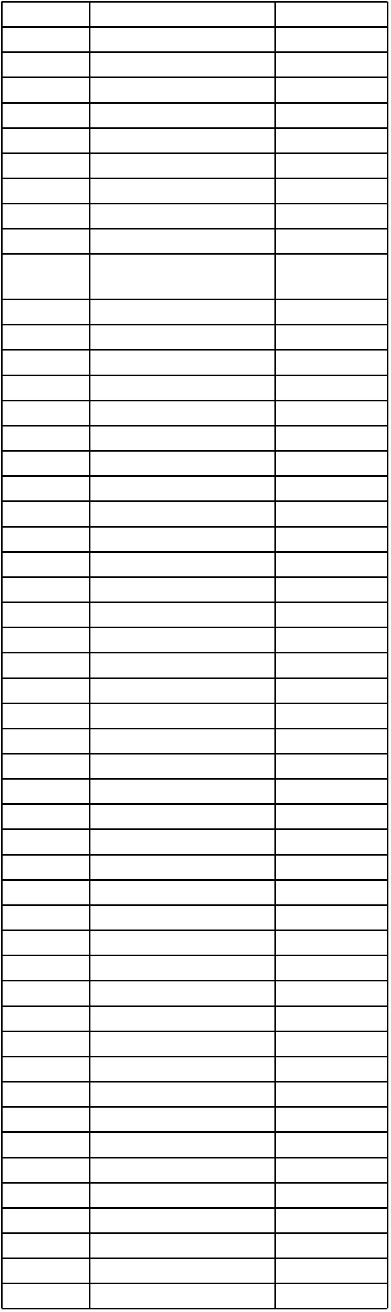

小学1-6英语单词表（人教版）
吃晚饭
304
305
306
307
308
309
310
311
312
313
314
315
316
317
318
319
320
have dinner
watch TV
go to work
go home
half past
the others
take pictures
play with
go straight on
Excuse me
next to
go to school
of course
a lot
good at
at all
by himself
看电视
上班
回家
……点半
其它
照
和……玩
直着走
对不起
与……邻接
上学
当然
很多
擅长
根本
靠他自己
是……制成
的
321
be made of
322
323
324
325
326
327
328
329
330
331
332
333
334
335
go out
tide up
in a hurry
used to
a little
look for
for now
have to
switch on
think of
the same as
letter box
all around
in line
出去
整理
匆忙
过去常常
少量
寻找
暂时
必须
打开
思考
和……一样
邮箱
到处
成一条直线
往外。。。
。
336
out of
337
338
339
340
341
342
343
344
345
346
347
348
349
350
351
352
353
fly away
all over
question
mess
life
circle
passport
hobby
line
漂走
到处
问题
脏乱
生活
圆圈
护照
业余爱好
排\行
形容词
favorite
dear
new
old
lost
quiet
right
最喜欢
亲爱的
新的
旧的
迷失的
安静的
正确的
第 7 页，共 20 页
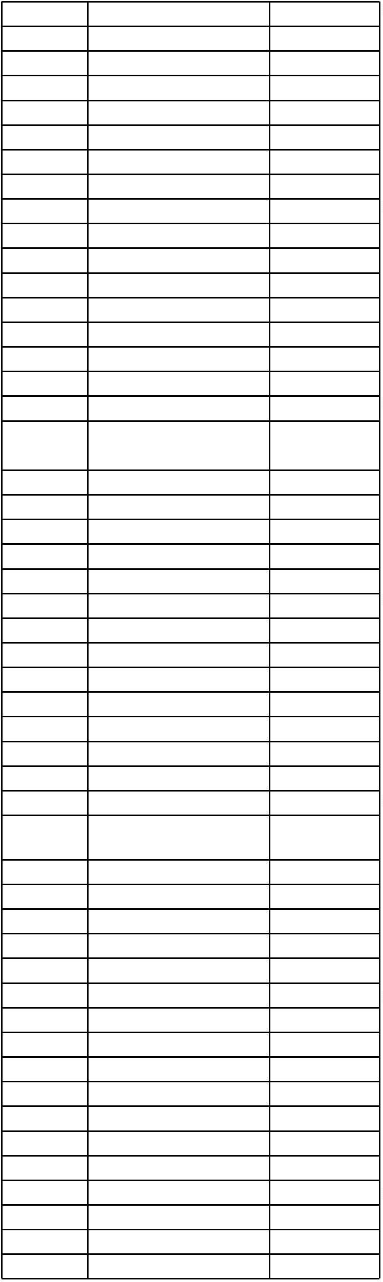

小学1-6英语单词表（人教版）
黑暗的
354
355
356
357
358
359
360
361
362
363
364
365
366
367
368
369
370
371
372
373
374
375
376
377
378
379
380
381
382
383
384
385
386
387
388
389
390
391
392
393
394
395
396
397
398
399
400
401
402
403
404
dark
nice
well
young
cute
美味的
好的
年青的
可爱的
聪明的
淘气的
功能强大的
昂贵的
不必要的
美丽的
困难的
比较好的
更坏的
沸腾的
著名的
有趣的
吓人的
快的
clever
naughty
powerful
expensive
unnecessary
beautiful
difficult
better
worse
boiling
famous
fun
scary
fast
great
heavy
high
wide
lovely
welcome
different
busy
really
point
look
like
watch
see
count
want
love
think
agree
start
meet
伟大的
重的
高的
宽的
美好的
受欢迎的
困难的
繁忙的
真的
指
看
喜欢
看
看
数
想
喜爱
想
同意
开始
见见
hear
feel
听见
感觉
phone
prepare
leave
believe
clap
打电话
准备
离开
相信
拍掌
miss
思念
show
stamp
enjoy
展示
跺(脚)
享用
第 8 页，共 20 页


小学1-6英语单词表（人教版）
照耀
405
406
407
408
409
410
411
412
413
414
415
416
417
418
419
420
421
422
423
424
425
426
427
428
429
430
431
432
433
434
435
436
437
438
439
440
441
442
443
444
445
446
447
448
449
450
451
452
453
454
455
shine
ring
响
站
stand
know
help
pass
take
let
turn
live
past
please
buy
come
find
make
put
repair
try
visit
知道
帮助
通过
拿
让
转
住
通过
请
买
来
找到
做
放
修理
尝试
拜访
大自然类
sea
river
island
stone
海
河流
岛
石头
大山
小山
水
mountain
hill
water
lake
tree
flower
sky
cloud
sun
bamboo
fire
world
湖
树
花
天空
云
太阳
竹子
火
世界
娱乐
Barbie doll
teddy bear
jigsaw
kite
芭比娃娃
玩具熊
拼图游戏
风筝
slide
滑梯
swing
chess
the Summer Palace
秋千
国际象棋
颐和园
Science Museum 科学博物馆
Ming Tombs
城市 City
Washington D.C.
明陵
华盛顿
第 9 页，共 20 页
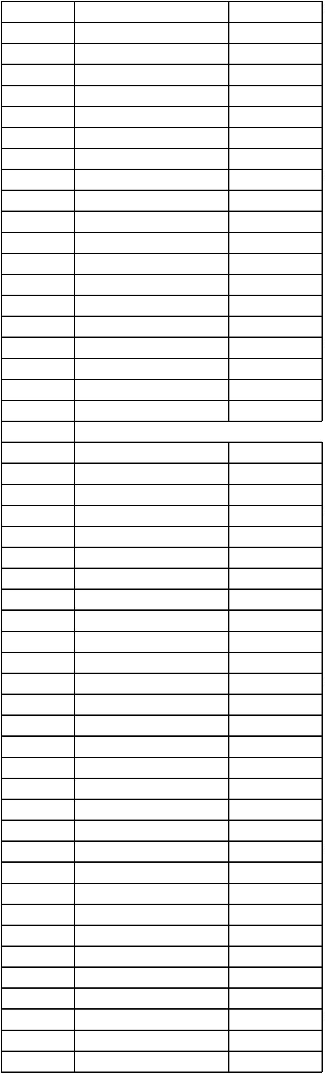

小学1-6英语单词表（人教版）
纽约
456
457
458
459
460
461
462
463
464
465
466
467
468
469
470
471
472
473
474
475
476
477
478
479
480
481
482
483
484
485
486
487
488
489
490
491
492
493
494
495
496
497
498
499
500
501
序号
502
503
504
505
New York
San Francisco
Canada
Sydney
Hong Kong
Tibet
Harbin
天气Weather
warm
旧金山
加拿大
悉尼
香港
西藏
哈尔滨
温暖
热的
hot
cool
cold
rainy
sunny
windy
snowy
wet
凉爽的
寒冷的
下雨的
阳光充足的
刮风的
下雪
湿的
疼痛
headache
stomachache
cold
头痛
胃痛
感冒
发烧
fever
问候
hello
你好
谢谢
thank you
good morning
good afternoon
Good luck.
Happy birthday.
How are you?
Fine.
You’re welcome!
say hello to
感觉 Feeling
sad
早上好
下午好
好运
生日快乐
你好吗？
很好
不客气!
打招呼
悲伤的
恶的
hungry
thirsty
渴的
人称
he
I
it
my
she
they
we
you
他
I我
它
我的
她
他们
我们
你(你们)
解释
早上
下午
晚上
今晚
时间Time
morning
afternoon
evening
tonight
第 10 页，共 20 页


小学1-6英语单词表（人教版）
506
507
508
509
510
511
512
513
514
515
516
517
518
519
520
521
522
523
524
525
526
527
528
529
530
531
532
533
534
535
536
537
538
539
540
541
542
543
544
545
546
547
548
549
550
551
552
553
554
555
556
year
tomorrow
hour
minute
today
yesterday
weekend
o’clock
年
明天
小时
分钟
今天
昨天
周末
时钟
night
break
晚上
课间休息
有时
sometimes
holiday
someday
星期 Week
Monday
Tuesday
Wednesday
Thursday
Friday
Saturday
Sunday
月份Month
January
February
March
假日
有一天
星期一
星期二
星期三
星期四
星期五
星期六
星期日
一月
二月
三月
April
May
June
July
四月
五月
六月
七月
August
八月
September
October
November
December
节日 Festival
New Year
Christmas
Spring Festival
long jump
morning exercises
race
九月
十月
十一月
十二月
新年
圣诞节
春节
跳远
早操
比赛
baseball
动物animal
bird
棒球
鸟
鱼
fish
panda
snake
cat
lion
dog
parrot
大熊猫
蛇
猫
狮子
狗
t鹦鹉
第 11 页，共 20 页


小学1-6英语单词表（人教版）
557
558
559
560
561
562
563
564
565
566
567
568
569
570
571
572
573
574
575
576
577
578
579
580
581
582
583
584
585
586
587
588
589
590
591
592
593
594
595
596
597
598
599
600
601
602
603
604
605
606
607
dragon
tiger
monkey
elephant
chicken
chick
owl
duck
颜色colour
blue
龙
老虎
猴子
大象
鸡
小鸡
猫头鹰
鸭子
蓝色
红色
黄色
黑色
白色
褐色
橙色
绿色
red
yellow
black
white
brown
orange
green
交通工具
car
plane
bus
boat
ship
train
bike
bicycle
van
汽车
飞机
公共汽车
小船
轮船
火车
自行车
自行车
邮车
lorry
卡车
spaceship
肢体部位Body
orange
watermelon
服饰clothes
cap
宇宙飞船
橙子
西瓜
鸭舌帽
有沿帽
泳衣
hat
swimsuit
coat
外套
dress
连衣裙
T恤衫
毛衣
T-shirt
sweater
pocket
strap
口袋
带子
shoe
鞋
四季season
spring
summer
autumn
winter
国家country
China
春天
夏天
秋天
冬天
中国
Chinese
中国的
第 12 页，共 20 页


小学1-6英语单词表（人教版）
英国
608
609
610
611
612
613
614
615
616
617
618
England
English
Mexico
India
Mexican
Indian
American
America
Scotland
Australia
French
英国的
墨西哥
印度
墨西哥的
印度的
美国的
美国
苏格兰
澳大利亚
法语
People’s Republic 中华人民共
619
of China
UN
和国
620
621
622
623
624
625
626
627
628
629
630
631
632
633
634
635
636
637
638
639
640
641
642
643
644
645
646
647
648
649
650
651
652
653
654
655
656
657
联合国
家庭Family
Dad
father
parent
brother
mum
mother
grandpa
flute
trump
violin
dancing
trumpet
家居类
window
hammer
floor
爸爸
父亲
父母
兄弟
妈妈
母亲
祖父
笛
喇叭
小提琴
舞蹈
小号
窗户
锤子
地板
灯
light
chopsticks
house
shelf
oil lamp
room
newspaper
parcel
sofa
vase
bed
ticket
toothbrush
fork
筷子
房屋
架子
油灯
房间
报纸
包裹
沙发
花瓶
床
票
牙刷
叉子
餐刀
灯笼
邮票
茶杯
门
knife
lantern
stamp
cup
door
photo
相片
第 13 页，共 20 页
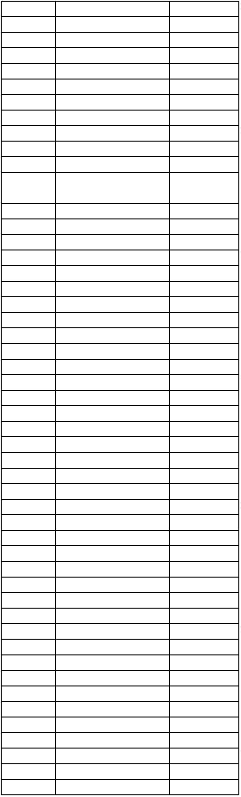

小学1-6英语单词表（人教版）
图片
658
659
660
661
662
663
664
665
666
667
668
669
670
671
672
673
674
675
676
677
678
679
680
681
682
683
684
685
686
687
688
689
690
691
692
693
694
695
696
697
698
699
700
701
702
picture
cooker
box
doorbell
stairs
炊具
盒子
门铃
楼梯
电器
computer
radio
telephone
TV
camera
screen
CD
CD-Rom
game
magazine
pet
balloon
地点
电脑
收音机
电话
电视
相机
屏幕
激光唱盘
只读光盘
游戏
杂志
宠物
气球
station
school
park
车站
学校
公园
department store
pond
百货商店
池塘
playground
sports field
community
circus
游乐场
运动场
社区
马戏团
工厂
factory
library
prairie
图书馆
草原
theatre
airport
building
Chinatown
restaurant
square
farm
戏院
飞机场
大楼
唐人街
饭馆
广场
农场
space
太空
景点
Buckingham Place 白金汉宫
Hyde Park
the London Eye
River Thames
Tower Bridge
the Mississippi
River
海德公园
伦敦眼
泰晤士河
塔桥
703
密西西比河
704
705
706
Big Ben
Mount
the Yellow River
大本钟
珠穆琅玛峰
黄河
第 14 页，共 20 页
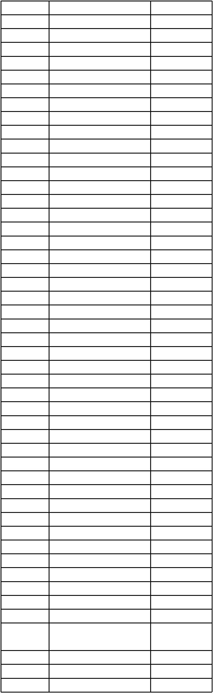

小学1-6英语单词表（人教版）
长江
the Changjiang
River
707
708
709
710
711
712
713
714
715
716
717
718
719
720
721
722
723
724
725
726
727
728
729
730
731
732
733
734
735
736
737
738
739
740
741
742
743
744
745
746
747
748
749
750
751
752
753
754
755
756
the Great Wall
Mount Tai
West lake
长城
泰山
西湖
tired
shy
累的
害羞的
兴奋的
高兴的
生气的
无聊的
兴奋的
紧张的
正常的
高兴的
exciting
happy
angry
bored
excited
nervous
normal
pleased
形态
fat
thin
tall
short
long
small
big
old
young
little
strong
large
light
胖的
瘦的
高的
矮的
长的
小的
大的
老的
年轻的
年幼的
强壮的
大的
轻的
方位词
at
在…方面
在…里面
在…上面
相邻
in
on
next to
under
down
over
up
near
left
right
north
west
around
east
south
inside
all
在…下面
向下
在…上
向上
附近
左边
右边
北
西
在…周围
东
南
在…内
所有的
来自
from
just
仅仅
第 15 页，共 20 页
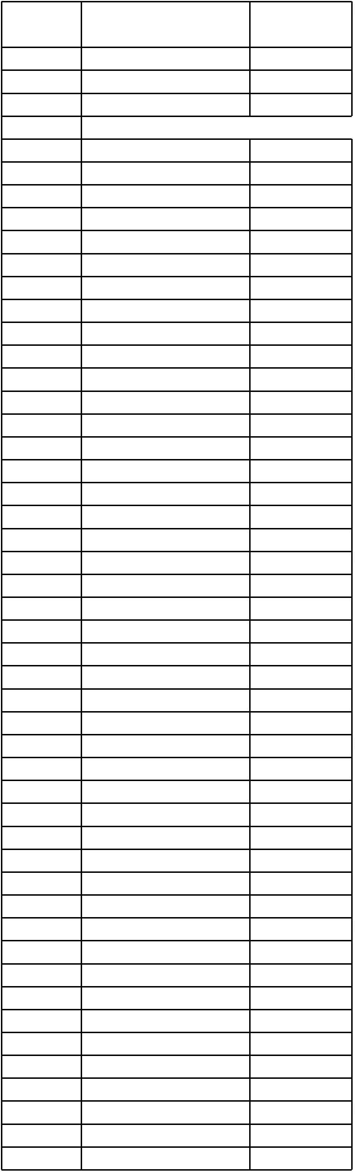

小学1-6英语单词表（人教版）
所以
757
758
759
760
761
762
763
764
765
766
767
768
769
770
771
772
773
774
775
776
777
778
779
780
781
782
783
784
785
786
787
788
789
790
791
792
793
794
795
796
797
798
799
800
801
802
803
804
805
806
so
some
then然
very
一些
然后
非常
with
everything
than
和---一起
任何事
比…
one
also
need
but
very
too
well
badly
together
slowly
still
abroad
another
quickly
already
never
soon
more
maybe
again
always
hurry
often
某物
也
要
但是
很
也
很好地
很糟的
一起
慢地
仍然
国外
另一个
迅速地
已经
从不
不久
更多
可能
再一次
总是
赶紧
常常
such
这样的(地)
因为
because
loudly
everyone
as
大声地
每个人
在…..时候
后来
later
词组
come on
lots of
over there
middle school
名词
快点
许多
在那边
中学
name
present
film
metre
monster
party
picnic
winner
名字
礼物
电影
米
怪物
聚会
野餐
冠军
第 16 页，共 20 页
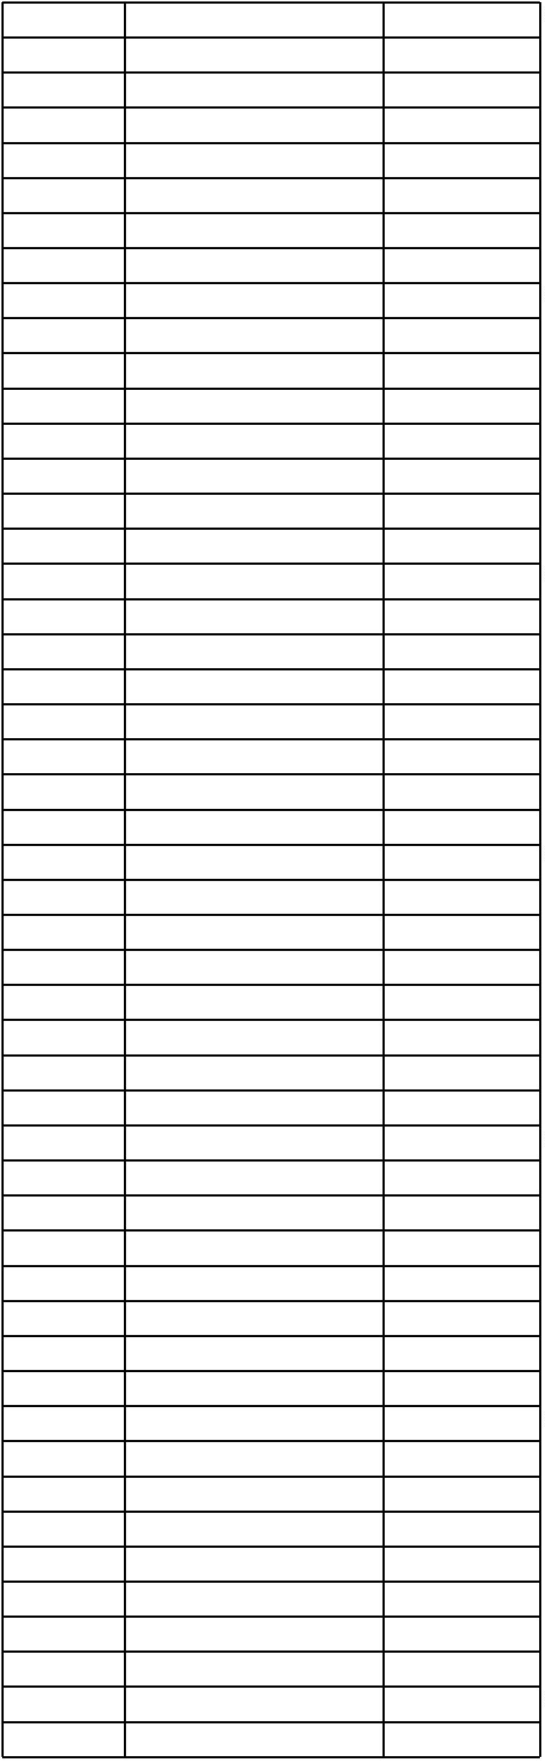

小学1-6英语单词表（人教版）
综合实践活
807
project
动
亚洲
808
809
810
811
812
813
814
815
816
817
818
819
820
821
822
823
824
825
826
827
828
829
830
831
832
833
834
835
836
837
838
839
840
841
842
843
844
845
846
847
848
849
850
851
852
853
854
855
856
Asia
wedding
wheel
letter
road
list
pound
thing
card
line
rubbish
team
program
row
group
secret
news
problem
something
drawing
flag
kilometre
peace
postcard
rule
mistake
ides
婚礼
轮子
信
路
清单
英镑
东西
信用卡
绳子
垃圾
队伍
(电视)节目
行\排
小组
秘密
新闻
问题
某事
画画
旗子
公里
和平
明星片
规则
错误
主意
voice
声音
competition
printing
point
matter
lucky
enough
fantastic
tidy
竞赛
印刷术
点
事情
幸运的
足够的
了不起的
整齐的
有用的
盲的
useful
blind
surprise
dangerous
interesting
talented
traditional
deaf
special
proud
wrong
noisy
令人惊奇的
危险的
有趣的
有天赋的
传统的
聋的
特殊的
骄傲的
错误的
吵闹的
动词
第 17 页，共 20 页
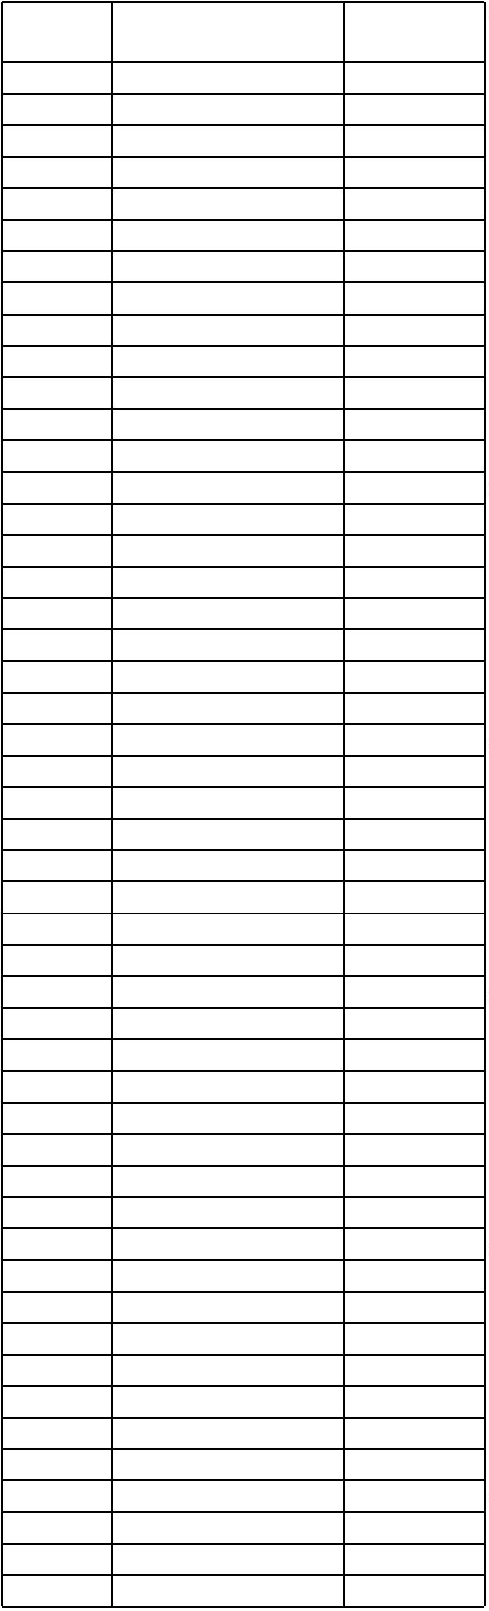

小学1-6英语单词表（人教版）
857
858
859
860
861
862
863
864
865
866
867
868
869
870
871
872
873
874
875
876
877
878
879
880
881
882
883
884
885
886
887
888
889
890
891
892
893
894
895
896
897
898
899
900
901
902
903
904
905
906
907
play
sing
read
write
listen
talk
draw
drink
jump
ride
玩
唱歌
看
写
听
说
画
喝
跳
骑
row
run
划
跑
swim
train
wash
hold
wear
dance
walk
eat
游泳
训练
洗
拿
穿
跳舞
跑
吃
click
type
点击
打字
打扫
接住
收集
生于
等待
送
clean
catch
collect
born
wait
send
earn
call
speak
go
finish
begin
change
fall
happen
carry
bump
invent
shop
cost
学习
称作
说
走
完成
开始
改变
落下
发生
搬运
砸
发明
购物
花费
付款
飞
pay
fly
argue
control
tell
smell
cross
cook
travel
争吵
控制
告诉
闻到
穿过
做饭
旅游
第 18 页，共 20 页


小学1-6英语单词表（人教版）
归还
908
909
910
911
912
913
914
915
916
917
918
919
920
921
922
923
924
925
926
927
928
929
930
931
932
933
934
935
936
937
938
939
940
941
942
return
prefer
solve
suggest
disagree
sound
become
spend
draw
laugh
understand
study
practice
worry
更喜欢
解决
建议
不同意
听起来
成为
度过
画
笑
理解，明白
学习
练习
担心
library
prairie
图书馆
草原
theatre
airport
building
Chinatown
restaurant
square
farm
戏院
飞机场
大楼
唐人街
饭馆
广场
农场
space
太空
景点
Buckingham Place 白金汉宫
Hyde Park
the London Eye
River Thames
Tower Bridge
the Mississippi
River
海德公园
伦敦眼
泰晤士河
塔桥
943
密西西比河
944
945
946
Big Ben
Mount
the Yellow River
the Changjiang
River
大本钟
珠穆琅玛峰
黄河
947
长江
948
949
950
951
952
953
954
955
956
the Great Wall
Mount Tai
长城
泰山
西湖
West lake
tired
shy
exciting
happy
angry
累的
害羞的
兴奋的
高兴的
生气的
第 19 页，共 20 页
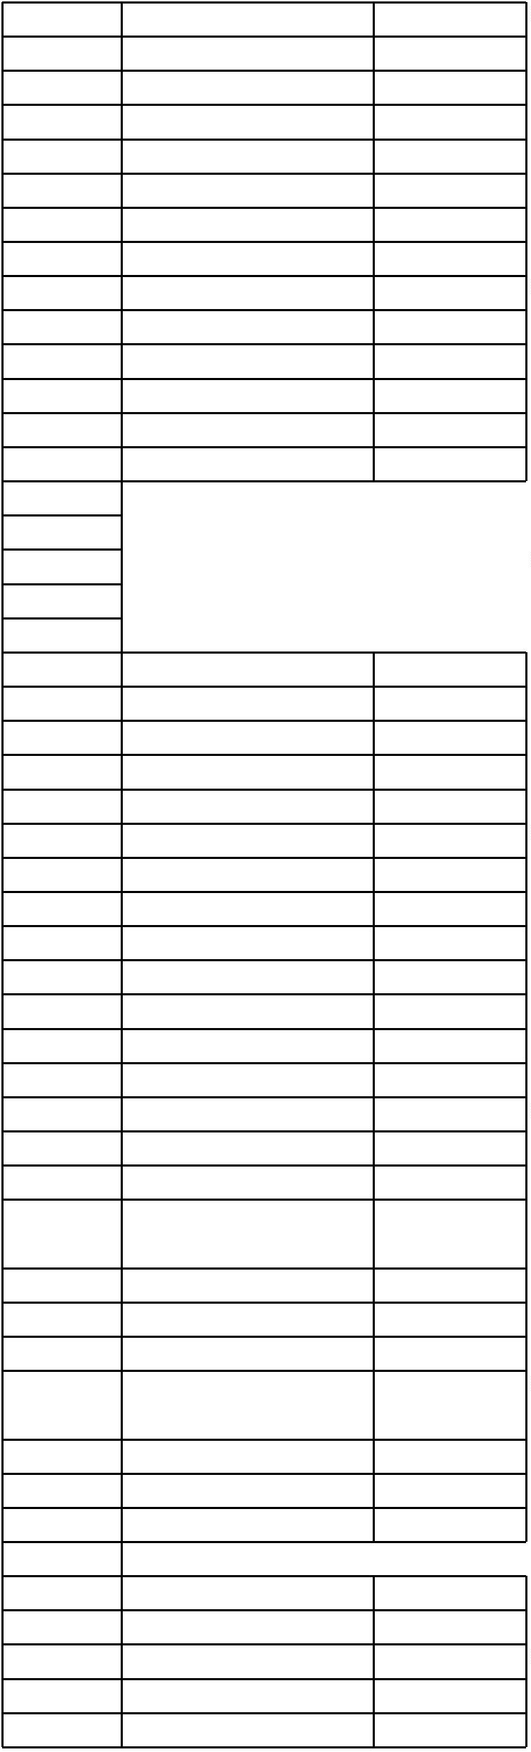

小学1-6英语单词表（人教版）
无聊的
957
958
959
960
961
962
963
964
965
966
967
968
969
970
971
972
973
974
975
976
977
978
979
980
981
982
983
984
985
986
987
988
989
990
991
992
993
994
995
996
997
998
999
1000
1001
1002
bored
excited
nervous
normal
pleased
形态
兴奋的
紧张的
正常的
高兴的
fat
thin
tall
short
long
small
big
old
young
little
strong
large
light
胖的
瘦的
高的
矮的
长的
小的
大的
老的
年轻的
年幼的
强壮的
大的
轻的
方位词
at
在…方面
在…里面
在…上面
相邻
in
on
next to
under
down
over
up
near
left
right
north
west
around
east
south
inside
all
from
just
so
some
then然
very
在…下面
向下
在…上
向上
附近
左边
右边
北
西
在…周围
东
南
在…内
所有的
来自
仅仅
所以
一些
然后
非常
with
everything
和---一起
任何事
第 20 页，共 20 页
